顶朔风技能技术下乡，冒严寒真情温暖进村‍

朔风凌冽，寒气袭人。但华亭市职教中心开展技能技术服务的热情不减，将温暖送进千家万户的信心不退。2020年11月13日，华亭市职教中心300多名师生顶着寒气分成3个小组分别走向教育基地、社区街道、田间地头，开展技能技术下乡服务。
一是护理专业100多名师生带着血压计、血糖监测仪、听诊器等医疗设备到西华镇街道社区，通过展板、散发宣传资料、播放录音等方式向群众宣传疫情防控知识、生理保健常识；通过听诊、问诊、检查等方式对广大民众进行健康理疗服务。二是现代农艺技术专业的100多名师生打着校旗，拉着横幅，浩浩荡荡走进安口镇朱家坡村蔬菜大棚种植示范园参观，学习蔬菜瓜果种植技术，听当地致富能手介绍致富经验，了解产业情况。三是旅游服务与管理专业的100多名师生参观了华亭市禁毒、反邪教教育基地，华亭市工委纪念馆、博物馆，了解华亭市的党史、社会发展史，让学生从灵魂深处接受了一次人生观、价值观、世界观大洗礼、大教育。‍

走向社区

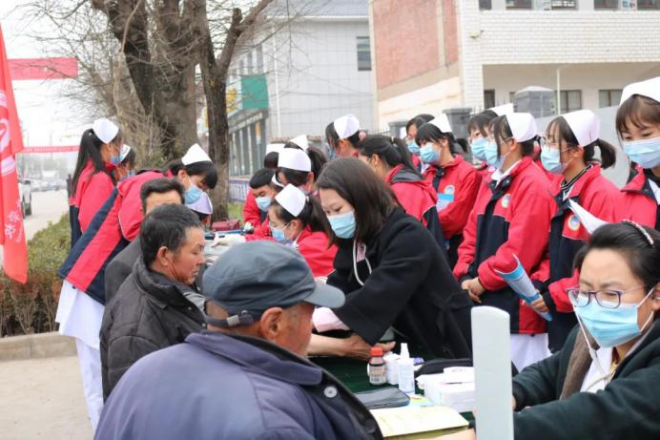
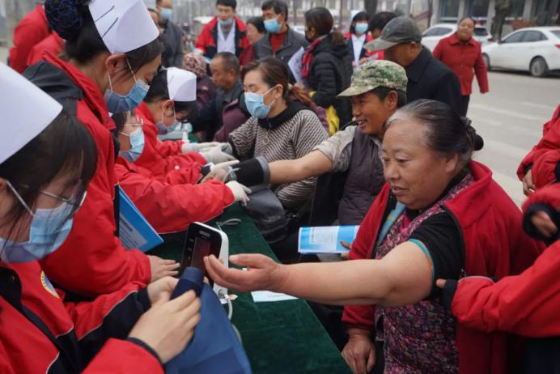

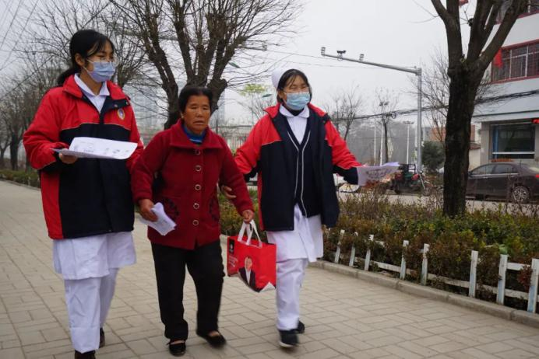
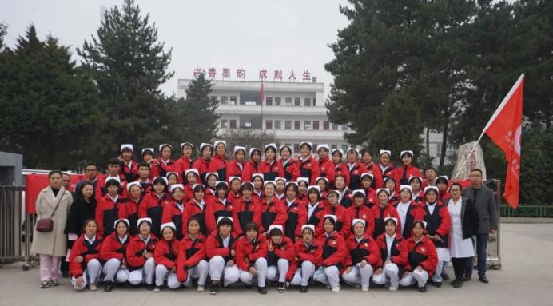

走向田间地头

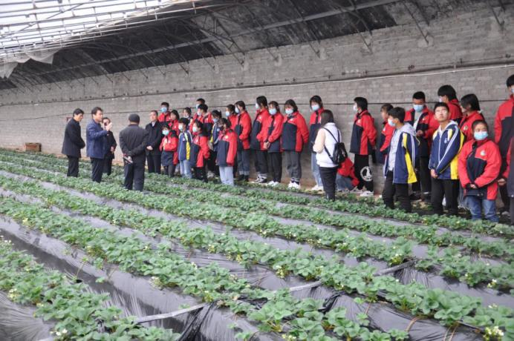
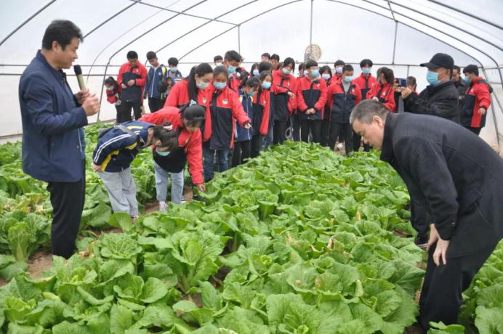
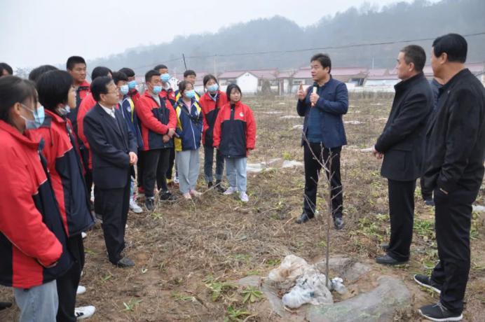
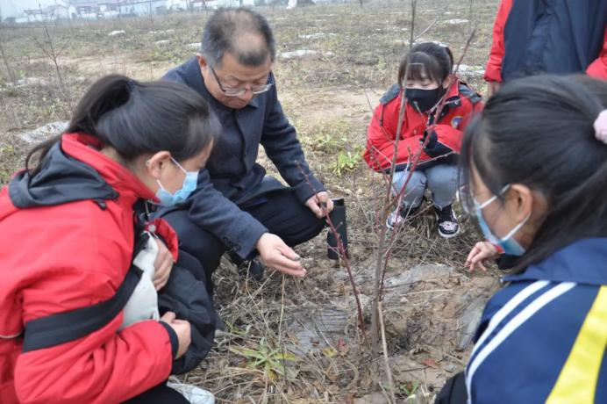

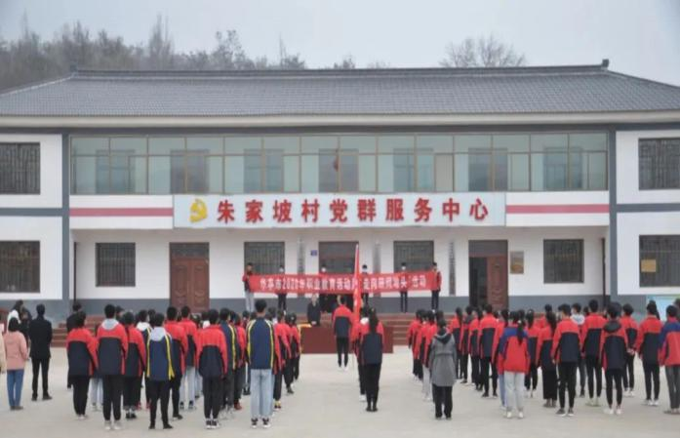
走向教育基地
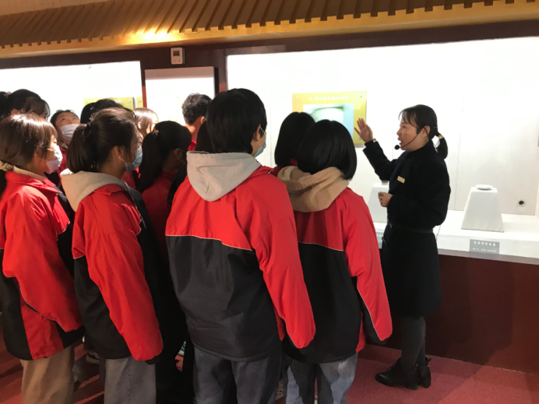

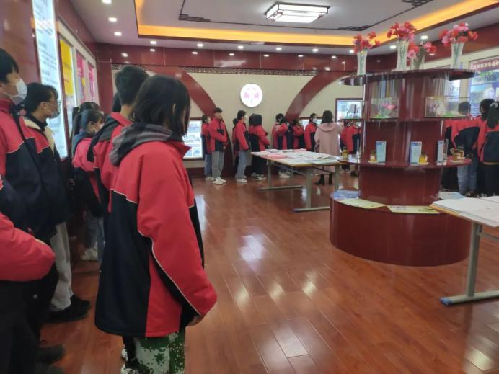
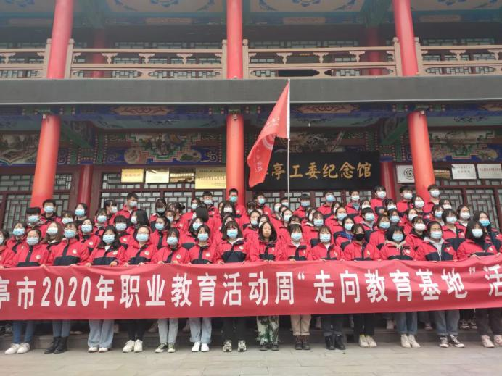
这次技能技术下乡服务活动，向社会各界展示了我校各专业优厚的办学实力，独具特色的专业教学水平，向全社会唱响了职教好声音，展示了热情服务的好形象，受到了群众的普遍赞誉，进一步扩大了办学影响。

